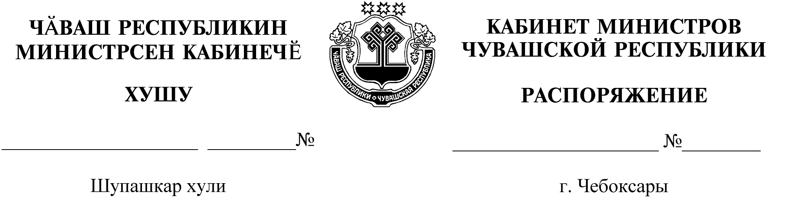
478-р

22.05.2020

478-р

22.05.2020

Освободить Матренину Эльвиру Леонидовну от должности заместителя министра физической культуры и спорта Чувашской Республики.

Председатель Кабинета Министров
Чувашской Республики О.Николаев

